ПЕНЗЕНСКИЙ ГОСУДАРСТВЕННЫЙ УНИВЕРСИТЕТ
ИСТОРИКО-ФИЛОЛОГИЧЕСКИЙ ФАКУЛЬТЕТ
КАФЕДРА «ИНОСТРАННЫЕ ЯЗЫКИ И МЕТОДИКА ПРЕПОДАВАНИЯ ИНОСТРАННЫХ ЯЗЫКОВ»
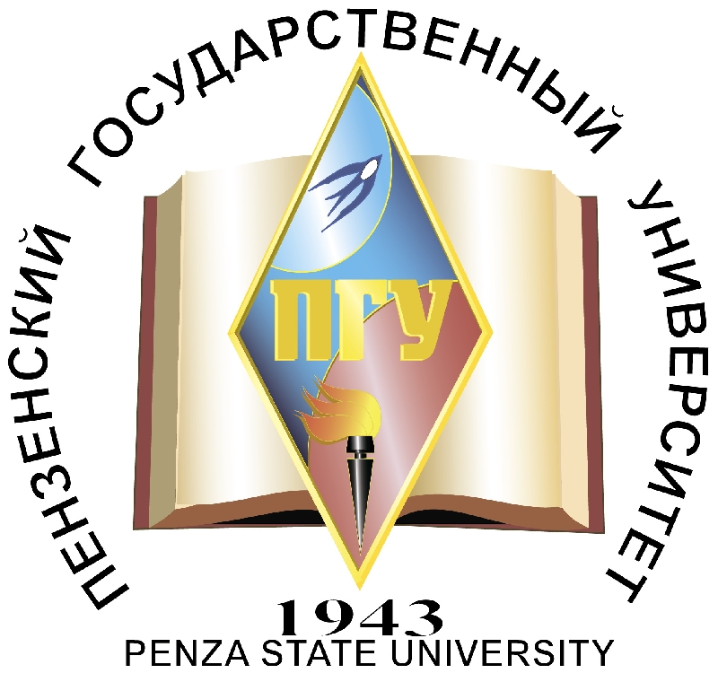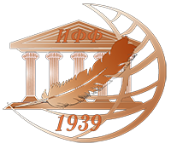
ПОЛОЖЕНИЕ О КОНКУРСЕ
ДЕТСКИХ РИСУНКОВ
«WIR SIND VERSCHIEDEN, ABER WIR SIND ZUSAMMEN»
(«МЫ РАЗНЫЕ, НО МЫ ВМЕСТЕ»)

1. Общие положения
1.1. Настоящее положение определяет порядок и регламент проведения конкурса детских рисунков «Wir sind verschieden, aber wir sind zusammen» («Мы разные, но мы вместе») (далее – конкурс).
1.2. Конкурс проводится кафедрой «Иностранные языки и методика преподавания иностранного языка» историко-филологического факультета педагогического института имени В. Г.Белинского Пензенского государственного университета в рамках Недели иностранных языков, проходящей с 17 апреля по 25 апреля 2017г.
1.3. Конкурс ориентирован на популяризацию немецкого языка в городе Пенза и Пензенской области.
1.4. Конкурс проводится в трёх номинациях:
‒ лучшее изображение сцен из литературных произведений немецких писателей;
‒ лучшее изображение многообразия взаимоотношений России и Германии;
‒ лучшее изображение символа диалога культур России и Германии.
1.5. Оргвзнос за участие в конкурсе не взимается.

2. Цель и задачи конкурса
2.1. Целями проведения конкурса являются:
‒ развитие диалога культур России и Германии.
2.2. Задачами проведения конкурса являются:
‒ популяризация немецкого языка в городе Пенза и Пензенской области;
‒ знакомство с культурой и традициями Германии;
‒ преодоление негативных стереотипов.

3. Участники конкурса
3.1. К участию в конкурсе допускаются учащиеся образовательных учреждений г. Пензы и Пензенской области в возрасте от 7 до 18 лет (включительно).

4. Организационный комитет
4.1. Организация конкурса на детских рисунков «Wir sind verschieden, aber wir sind zusammen» («Мы разные, но мы вместе») осуществляется Организационным комитетом.
4.2. Организационный комитет в составе председателя и экспертов (в том числе зарубежных) создаёт условия для проведения конкурса:
‒ определяет форму, место, сроки проведения конкурса;
‒ обеспечивает подготовку информационных материалов (положение о конкурсе, буклеты и пр.);
‒ принимает решение (путём открытого голосования) по определению лучших методических разработок;
‒ освещает результаты конкурса на сайте историко-филологического факультета http://iff.pnzgu.ru/ в разделе «Новости».
4.3 В состав Организационного комитета входят:
Разуваева Т.А., к.п.н., доцент кафедры «Иностранные языки и методика преподавания иностранных языков» (председатель);
Шурыгина Ю.А., к.п.н., доцент кафедры «Иностранные языки и методика преподавания иностранных языков» (эксперт);
Воеводина И.В., к.п.н., доцент кафедры «Иностранные языки и методика преподавания иностранных языков» (эксперт).

5. Порядок проведения конкурса
5.1. Конкурс детских рисунков «Wir sind verschieden, aber wir sind zusammen» («Мы разные, но мы вместе») проводится заочно на основании материалов, представленных Организационному комитету в бумажном или электронном виде. Материалы на конкурс принимаются с 17 апреля 2017г. по 15 мая 2017г.

6. Условия участия в конкурсе
6.1. Для участия в конкурсе следует оформить заявку (в электронном виде), содержащую следующие сведения:
Для учащихся:  1. Ф.И.О. (полностью)  2. Образовательное учреждение, класс  3. e-mail, контактный телефон  4. Номинация | Для преподавателей:  1. Ф.И.О. (полностью)  2. Категория  3. Специальность, квалификация по диплому  4. Образовательное учреждение  5. e-mail, контактный телефон
Допускается участие в конкурсе не более чем с одним рисунком.
6.2. Заявки для участия в конкурсе и рисунки принимаются до 18.00 15 мая 2017 г. к.п.н., доцентом кафедры «Иностранные языки и методика преподавания иностранного языка» Разуваевой Татьяной Александровной (г. Пенза, ул. Лермонтова, 37, корпус 11, ауд. 11-496, 4 этаж), либо по электронной почте: http://dep_anglmetkaf.pnzgu.ru (с пометкой «Конкурс детских рисунков»).
По итогам конкурса планируется выставка рисунков.

7. Требования к оформлению методической разработки
7.1. На конкурс принимаются рисунки и декоративные работы в любой технике.

8. Критерии оценивания
8.1. При оценивании рисунков будут учтены следующие критерии: раскрытие темы; цветовое решение; креативность замысла; качество исполнения.

9. Подведение итогов и награждение победителей конкурса
Итоги конкурса будут размещены 20-22 мая 2017 г. на сайте историко-филологического факультета http://iff.pnzgu.ru/ в разделе «Новости».
Призеры и участники конкурса награждаются дипломами и грамотами за проявленное творчество.

